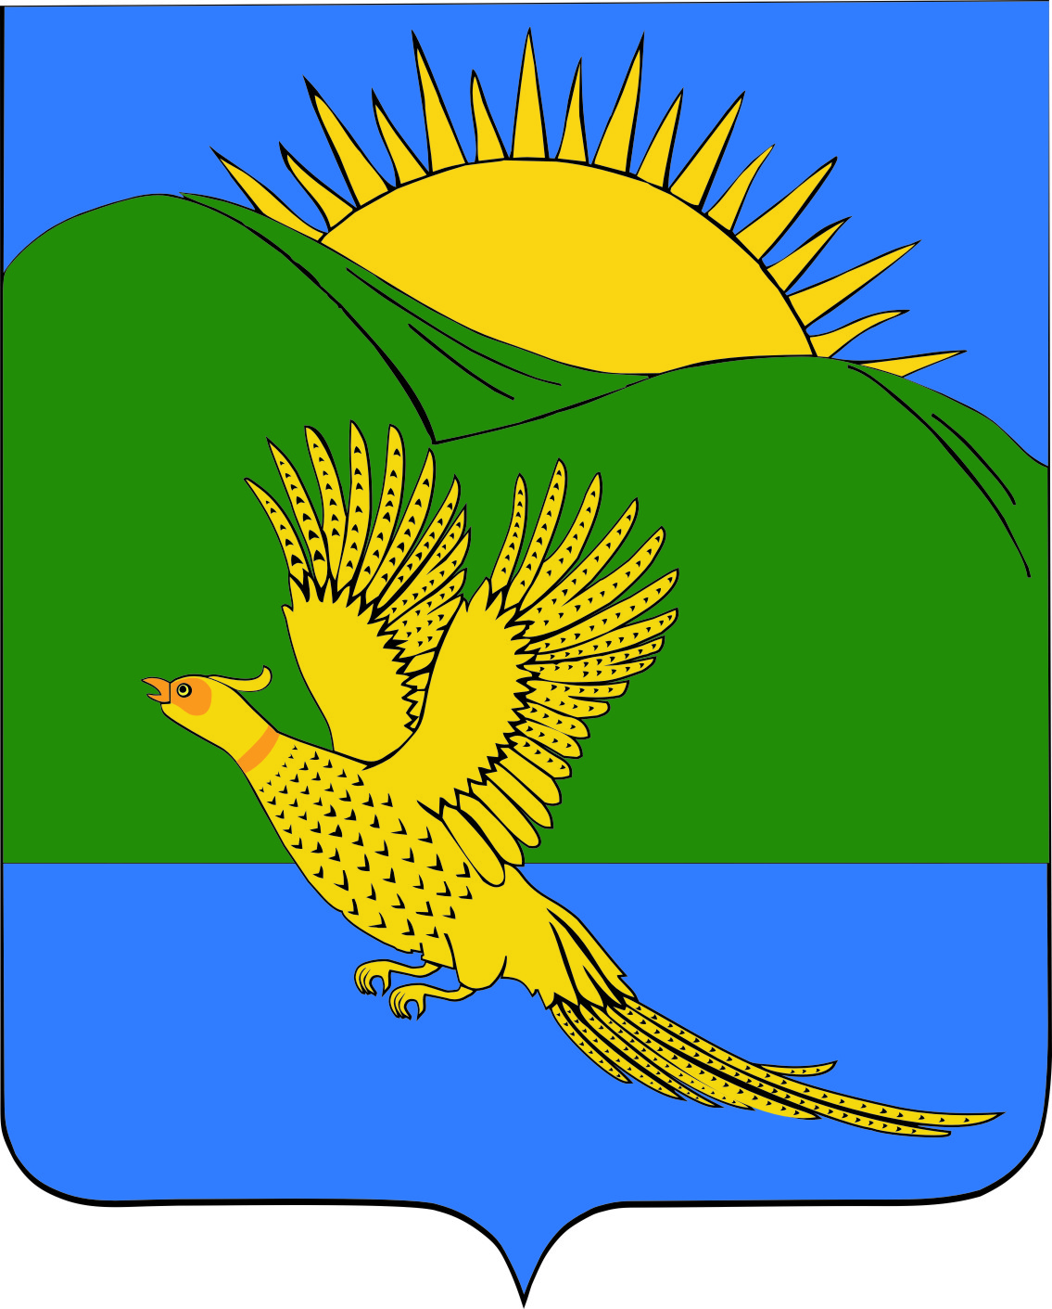

ДУМА
ПАРТИЗАНСКОГО МУНИЦИПАЛЬНОГО РАЙОНА
ПРИМОРСКОГО КРАЯ

РЕШЕНИЕ
село Владимиро - Александровское
01.03.2019 № 46

О признании утратившим силу Положения «О создании специальной комиссии для оперативного руководства и координации деятельности по предупреждению распространения и ликвидации очагов заразных и массовых незаразных болезней животных Партизанского муниципального района», утвержденного решением Думы Партизанского муниципального района от 09.09.2005 № 158

В соответствии с Федеральным законом от 21.12.1994 N 68-ФЗ «О защите населения и территорий от чрезвычайных ситуаций природного и техногенного характера», руководствуясь статьей 19 Устава Партизанского муниципального района, Дума Партизанского муниципального района

РЕШИЛА:

1. Принять муниципальный правовой акт «О признании утратившим силу Положения «О создании специальной комиссии для оперативного руководства и координации деятельности по предупреждению распространения и ликвидации очагов заразных и массовых незаразных болезней животных Партизанского муниципального района», утвержденного решением Думы Партизанского муниципального района от 09.09.2005 № 158» (прилагается).

2. Направить муниципальный правовой акт и.о. главы Партизанского муниципального района для подписания и официального опубликования.

3. Признать утратившим силу решение Думы Партизанского муниципального района от 09.09.2005 № 158 «О Положении «О создании специальной комиссии для оперативного руководства и координации деятельности по предупреждению распространения и ликвидации очагов заразных и массовых незаразных болезней животных Партизанского муниципального района».

4. Настоящее решение вступает в силу со дня принятия.

Председатель Думы А.В. Арсентьев

МУНИЦИПАЛЬНЫЙ ПРАВОВОЙ АКТ

О признании утратившим силу Положения «О создании специальной комиссии для оперативного руководства и координации деятельности по предупреждению распространения и ликвидации очагов заразных и массовых незаразных болезней животных Партизанского муниципального района», утвержденного решением Думы Партизанского муниципального района от 09.09.2005 № 158

Принят решением
Думы Партизанского
муниципального района
от 01.03.2019 № 46

1. В соответствии с Федеральным законом от 21.12.1994 N 68-ФЗ "О защите населения и территорий от чрезвычайных ситуаций природного и техногенного характера", определяющим задачи и полномочия территориальной подсистемы Приморского края единой государственной системы предупреждения и ликвидации чрезвычайных ситуаций, признать утратившим силу Положение «О создании специальной комиссии для оперативного руководства и координации деятельности по предупреждению распространения и ликвидации очагов заразных и массовых незаразных болезней животных Партизанского муниципального района», утвержденное решением Думы Партизанского муниципального района от 09.09.2005 № 158.

2. Настоящий муниципальный правовой акт вступает в силу со дня его официального опубликования.

И. о. главы Партизанского муниципального района Л.В. Хамхоев

1 марта 2019 года

№ 46-МПА

